民生期货晨会20200114
- 隔夜行情回顾
夜盘跌幅前十 夜盘涨幅前十
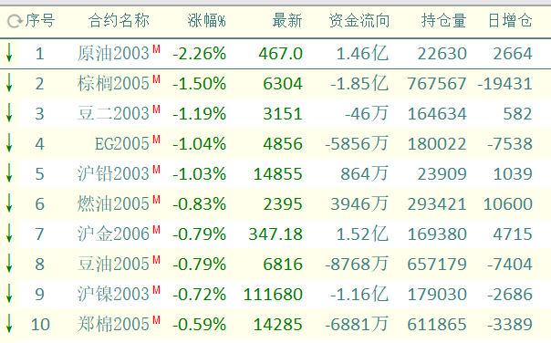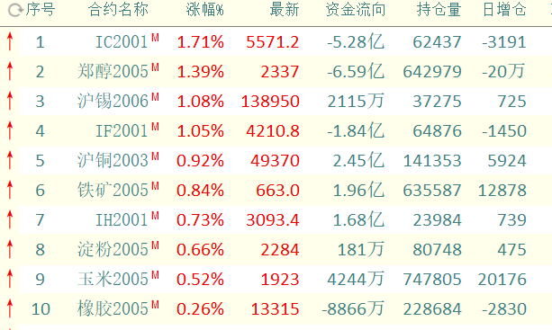

- 期市资讯水故连锁反应引发市场巨震，化工产品暴涨，千企停限产，九个月后江浙地区化工企业再次发生事故。

1、伊朗现在冬季寒潮来袭，因受到天气降温的影响，伊朗政府为保证民生，天然气供应减少使得甲醇生产装置开工受到影响，伊朗地区生产企业几乎全部受到影响。具体来看，ZPC1#装置和2#装置在2019年12月中下旬停车，现因限气未能重启；KPC66万吨装置运行负荷在8成左右；FPC100万吨装置运行负荷在7成左右；Marjan165万吨装置受到限气的影响，处于低负荷运行状态；Kaveh230万吨装置也维持低负荷运行。
2、美国以及东南地区大型装置也停车检修，国外甲醇供应明显收紧。
3、国外市场近期表现强势，亚洲多数区域库存下降，需求相对稳固，部分船货改港和转口去往亚洲其他区域，亚洲其他区域甲醇市场全面上行，尤其是东南亚区域暴涨。部分商家多意向从中国转口去东南亚和印度区域填补空缺，中国沿海区域可售保税货物极少，价格推涨。
4、货源流向高价区域进行套利，国内到货有所减少。沿海地区甲醇进入缓慢去库存阶段，港口库存继续回落，下滑至86.3万吨，相比缩减3.33万吨，整体可流通货源预估在25.6万吨。据不完全统计，从1月中旬至26日甲醇进口船货到港量在52.27万-53万吨附近。华东部分港口船只拥堵及部分码头封航，进口船货到港以及卸货时间推迟。由于需求端支撑不强，甲醇库存消化较为滞缓。
5、2019年全球甲醇产能达到15079.1万吨，甲醇生产主要集中在中国、伊朗、美国、沙特等国家。我国甲醇产能在2019年底达到8802万吨，位居全球第一，产能占比为58.37%。其次是伊朗，产能为899.5万吨。美国甲醇产能在全球市场占据第三，合计为760.5万吨。
6、甲醇进口量从2019年4月份开始持续回升，10月份超过超过100万吨，达到112.05甲醇万吨，创近五年单月进口量峰值。从当月进口货源数量来看，11月份甲醇进口量已经出现回落，比10月份缩减20万吨，12月份进口量预期在100万吨附近。
7、正值甲醇需求季节性淡季，且春节临近，下游市场需求难以明显提升。传统需求行业甲醛、二甲醚行业开工不足，对甲醇消耗有限。山东、河南地区部分甲醛厂家开工负荷下滑，河北文安地区甲醛厂家已经停产，甲醛厂家利润欠佳，终端接货积极性一般，，二甲醚市场重心上行，下游补货积极，醋酸行业表现相对较好。

1、郑商所与玻璃行业协会共同组织调研团前往华中地区进行实地调研，本次华中地区玻璃-纯碱产业链调研对象共5家企业，其中3家湖北地区大型玻璃厂，目前距春节长假仅剩两周，从时间上来看处于玻璃消费淡季，北方地区终端房地产基本停工，下游玻璃深加工企业也陆续停止接单，玻璃原片生产企业即将进入库存持续累积的状态。
2、2019年平板玻璃原片价格一路走高，纯碱价格则震荡走跌，玻璃生产利润相对较好而纯碱行业利润持续压缩，对于产业链上下游的两个行业来说，差异化较大的利润水平难以长期维持，目前纯碱价格已跌至成本线附近，下跌空间相对有限，但产业利润分配需要时间调节。
3、湖北地区玻璃深加工企业腊月23-27左右开始放假，但目前已经基本停止接单，复工时间大约在公历2月初至2月中旬，厂家将有接近一个月时间处于库存净增加的状态，2019年春节前后全省库存量是近几年最高值，据厂家反映，按照目前库存累积速度，今年节后厂家库存或将高于去年同期。
背景：2019年邢台市大气质量欠佳，常居2+26城市中倒数，大气污染防治压力较大，因此政府要求沙河地区六条生产玻璃原片的生产线由烧煤制气改为烧天然气。但企业并未真正实施停产，政府与企业进行超过半年的博弈，最终截至年末，该六条生产线中仅两条进行了冷修操作，其余生产线仍在正常运行。年末政府不再强制企业停产，转而对厂家贸易物流进行限制。物流限制方式包括两种，一种是根据厂家的产能情况限制进出厂的车辆，车辆需每日办理通行证；另一种更加严格的状态是在天气情况较差的时候完全禁止原料及产成品出库。这是近几年来沙河地区最严格的物流限制，由此一来沙河地区原片出库收到重大影响。沙河地区玻璃原片产能集中，并且原料采购成本较低，同时物流上也有北上车辆返程绕道沙河运输的地理优势，因此沙河玻璃贸易半径较大，主要流向华东地区，当价差足够覆盖运输成本的情况下甚至辐射至华南地区。而沙河运输受限，流入外地市场的玻璃量大幅缩减。少了大量沙河低价玻璃的冲击，其余玻璃产量大省如山东、湖北等地区也因此受益良多。近期价格较低的东北玻璃沿海运不断冲击华东甚至华南市场，湖北省库存累积速度较快。
4、2019年全国纯碱行业总体处于供应过剩的状态，浮法玻璃生产用纯碱用量稳定在1:0.2的比例，玻璃企业对重质纯碱采购相当稳定，纯碱企业库存长期维持较低水平。据隆众资讯统计，2019年12月末纯碱厂家库存最高值超过80万吨，而去年同期厂家库存水平在30万吨以下，同比增加接近200%，库存增加幅度十分惊人。2019年平板玻璃产能净增量较少，加上纯碱产能利用率长期维持在90%左右，在供应增加需求并无太大增长的背景下，纯碱企业库存缓慢累积。
5、纯碱生产装置相比浮法玻璃生产线弹性较大，纯碱装置可通过加减原料调节产量，关停成本也低于玻璃企业。随着陆续有企业进行限产，纯碱供应量缩减，截至1月6日全国纯碱企业库存量70万吨，环比12月中旬下降超过10万吨，纯碱价格也逐步在底部企稳。
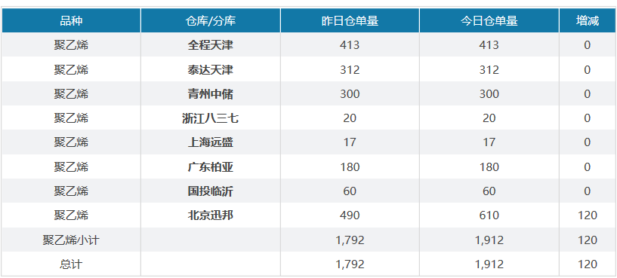
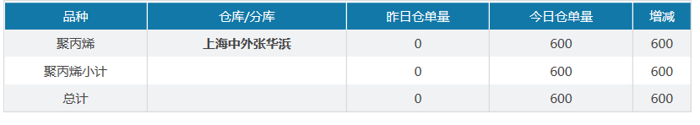
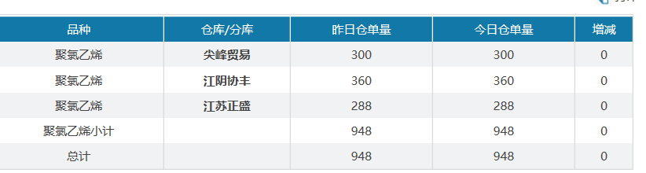
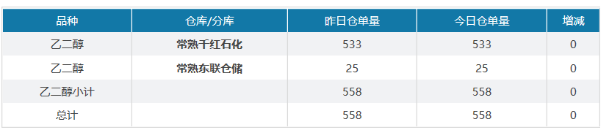
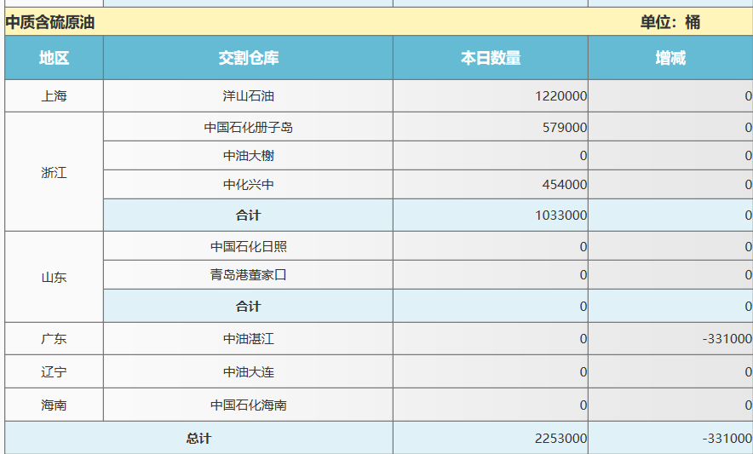
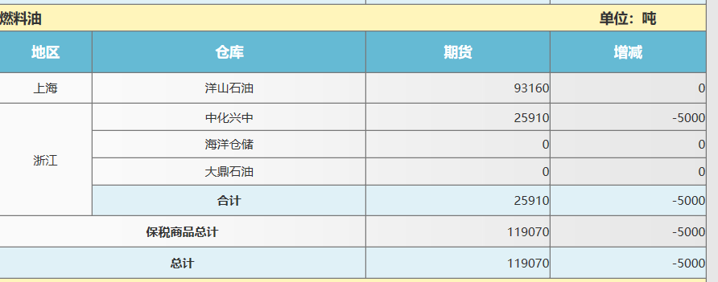
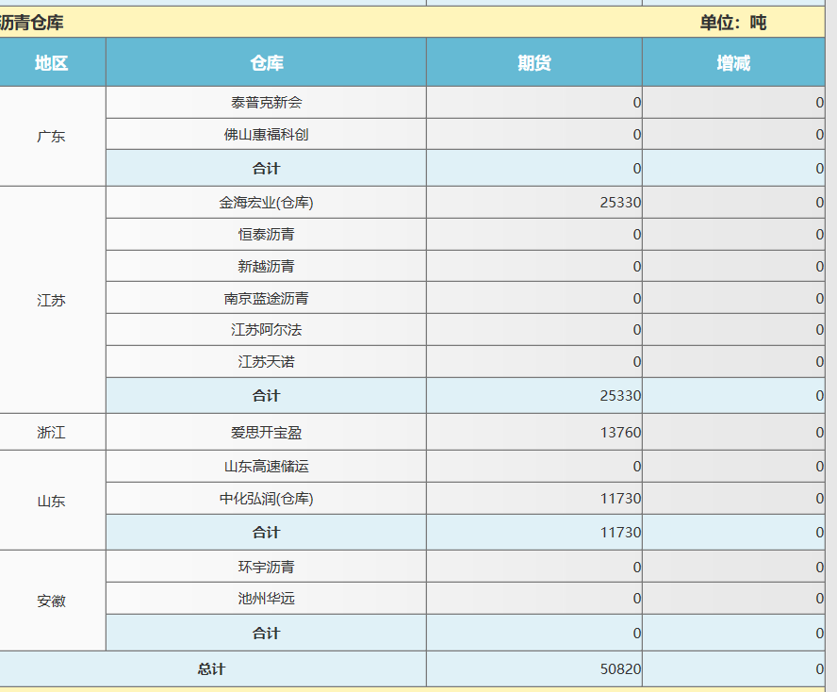
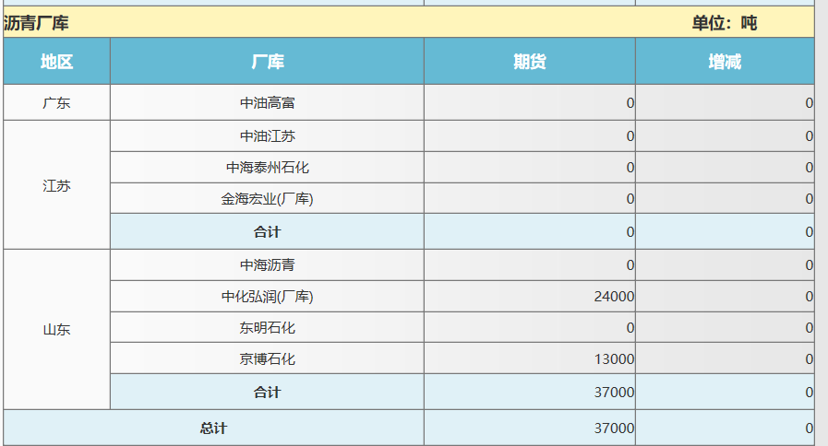

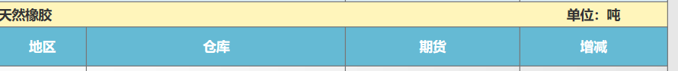

- 策略建议
1、
注：建议总持仓不超过50%
计划  入场 | 交易合约 | 周期 |  | 压力位  支撑位 | 仓位 | 交易逻辑
 |  | 日线 | 周线
 | RU2005 | 震荡  偏强 | 震荡偏强 | 13600 | <20% | 目前胶市“供需两弱，政策挺价，情绪中性”。中国央行降准，中国持续逆周期操作；美伊关系恶化，中美第一阶段美贸易协议预计1月中旬签署；东南亚产胶国将由高产期过渡到减产期，中国步入停割期；11月中国汽车销量同比降幅缩窄环比上升；2019 年 1—11 月中国天然橡胶与合成橡胶进口总量为 582 万吨，同比下降 8.38%。其中，1—11 月天然橡胶进口 221 万吨，同比下降 4.5%；1—10 月混合胶进口 201万。根据已公布的进口明细看，截至 10 月底累计进口量最多的是混合胶，其次是天然胶乳，两者分别占到总进口量的 49%、11%。而这两个品种进口量同比上年分别减少了 15.54%、6.86%。上周中国全钢胎开工率续降，半钢胎开工负荷为 70.73%，较上周增加 7.91 %，较去年同期增加 4.54 %。
 |  |  |  | 12800
 | CF2005 | 强 | 震荡偏强 | 14500 | <20% | 洲际交易所(ICE)棉花期货周四上涨逾 1%至八个月高位，美国农业部(USDA)月度供需报告公布前仍看多。国内市场：受近期郑棉大步上行影响，内地棉花抢收使得籽棉价格有所上涨，皮棉加工成本较前期增加。中国与美国贸易书面协议签署即将达成，市场消息称中美全面经济对话中方牵头人刘鹤将于本月 13 日－15 日率团访问华盛顿，与美方签署第一阶段经贸协议。操作上建议郑棉主力短期偏多思路对待。
 |  |  |  | 13800
研究  品种 | 交易合约 | 周期 |  | 观察理由
 |  | 日线 | 周线
 | M2005 | 震荡偏弱 | 震荡 | 美国农业部1月份供需报告中性偏空，美豆收获面积被削减60.50万英亩至7502.1万英亩，美豆单产调高0.5蒲/英亩至47.4蒲/英亩，使得美豆产量较12月报告调高800万蒲至35.58亿蒲。截至目前豆粕库存为63.15万吨，比上周增加6.76万吨，增幅11.99%；未执行合同486.95万吨，较上周增加76.73万吨，增幅18.7%。油厂豆粕库存继续增加，同时国内大豆压榨继续保持高水平，开机率为69.68%。随着春节备货的结束，下游采购意愿不强，豆粕成交转淡。
 | ZC005 | 震荡偏弱 | 震荡 | 临近年底陕、蒙和晋三地安全检查频繁，个别煤矿开始进行陆续放假和停产状态，4日夜间至6日早上晋陕蒙迎来的强降雪天气迫使煤矿提前放假，预计陕西榆林地区大部分民营煤矿将于1月中旬停产放假。其中民营煤矿（包括集体、普通合伙）共192家，产能共13857万吨，约占榆林市煤炭总产能的41%。港口库存有所下降，报价略有微涨。六大发电集团受季节性需求影响，日耗维持较高水平，存在温和补库需求。
 | ZN2003 | 震荡偏强 | 震荡 | 根据SMM数据，1月7日，国内锌锭库存9.49万吨，较上周一减少0.05万吨。国内锌锭库存累积幅度有限，且海外锌库存不断创历史新低，对锌价构成一定支撑。从七地社会库存数据来看，认为当前的国内的库存消耗速度，尤其是下游的景气度在回暖。不过根据伍德麦肯兹预计，2019年全球锌矿产量增加31万吨至1299万吨，2020年增加85万吨至1384万吨，2021年增加4万吨至1388万吨，2022年增加2万吨至1340万吨。近期国产矿及进口矿加工费维持高位，国内炼厂冶炼利润高企，国内锌锭供应继续保持增长
 | PP2005 | 震荡 | 震荡偏弱 | PP供应压力不减，进口货源增多，价格整体弱势，生产利润急剧下滑。PP2001合约本周进入交割期，静等交割后2005合约成为独立合约的交易机会。

免责声明：
本研究报告由民生期货有限公司撰写,本报告是根据国际和行业通行的准则，以合法渠道获得这些信息，尽可能保证可靠、准确和完整，但并不保证报告所述信息的准确性和完整性。本报告所载的全部内容只提供给客户做参考之用，并不构成对客户的投资建议，并非作为买卖、认购期货或其它金融工具的邀请或保证。客户不应单纯依靠本报告所载的内容而取代个人的独立判断。本报告不能作为道义的、责任的和法律的依据或者凭证，无论是否已经明示或者暗示。民生期货有限公司将随时补充、更正和修订有关信息，但不保证及时发布。对于本报告所提供信息所导致的任何直接的或者间接的投资盈亏后果，民生期货有限公司不承担任何责任。

